漕桥小学 “大家访”活动记录表
学校：武进区漕桥小学
教师姓名 | 池丽英 | 班级 |  | 四（1）
家长姓名 | 顾科宇 |  | 学生姓名 | 顾芸维
家访时间 | 2021.04.29 |  | 家访形式 | 微信
家庭详细住址 | 漕桥楼村油树漕23号 |  | 联系电话 | 13912301611
学生情况（包括学生在校情况，家庭情况等） | 爸爸，妈妈都上班，共同负责小孩的起居饮食，指导学习。
家访  过程  详细  记录 | - 向家长宣传了有关教育政策.  - 向家长汇报了孩子的学习情况  - 家长也反馈了孩子在家的表现。  - 征求家长对学校、对老师的意见。  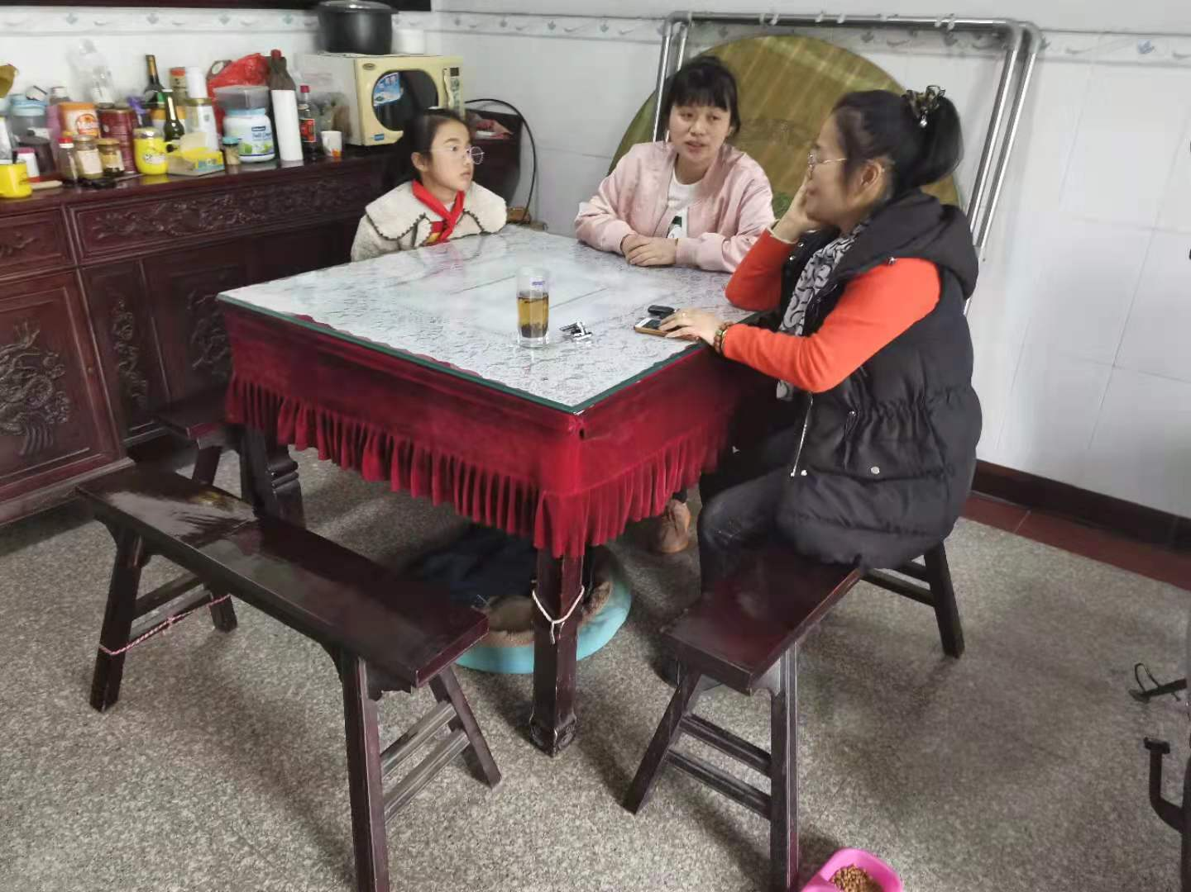
家长诉求 | 希望老师严格要求学生，学习好的方面加以表扬和鼓励，差的方面指出学生的不足，加以批评并帮助学生改正，指导学习方法。家长定会全力支持和配合，谢谢！

家长签名：顾科宇

